**正所谓工欲善其事，必先利其器**

**以下用到的工具和环境都在WSL.zip压缩包中**

**引言：**Linux操作系统是一个自由和开放源代码的类UNIX操作系统，由林纳斯·托瓦兹在1991年首次发布。其背景和发展与计算机科学的开源精神紧密相连，成为了开源项目中的重要组成部分。其次，Linux系统以其稳定性、可靠性和安全性而闻名，广泛应用于服务器、嵌入式设备、移动设备和超级计算机等领域。

**安装Windows下的子系统（Ubuntu 18.04）**

注意： 本文档内的所有命令都在压缩包**WSL.zip**内-->命令.txt

开启WSL功能： windows for linux

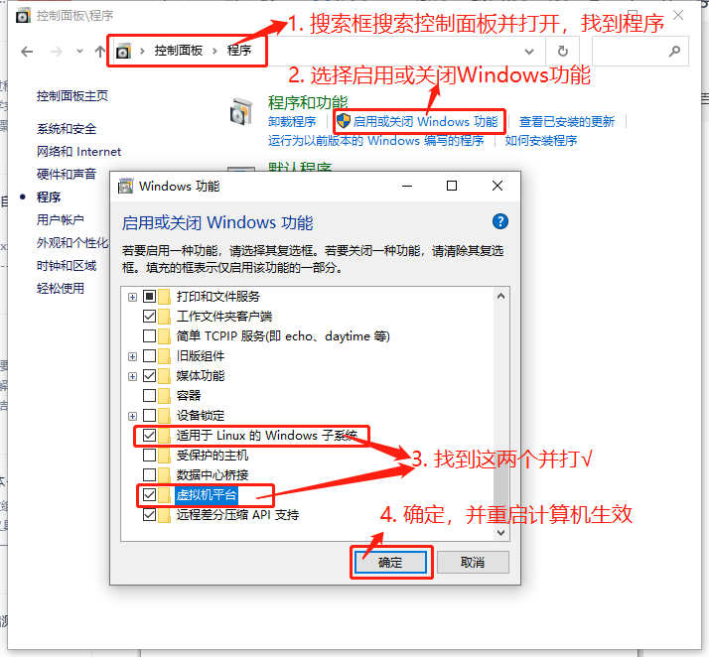

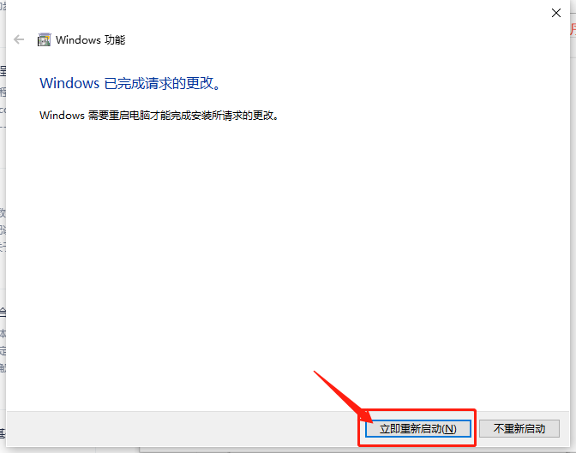

呼出Windows命令窗口：将电脑WSL版本设为WSL1（win+R之后输入cmd）

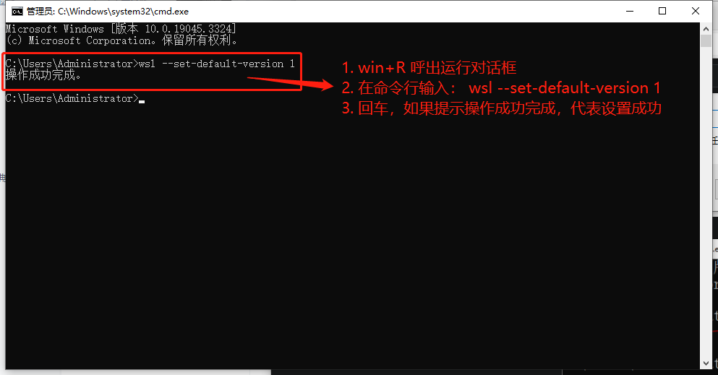

输入命令： wsl --set-default-version 1

如果出现问题，则检查一下输入的命令是否有误，尤其注意空格的问题

如果出现wsl无法成功操作的情况下（终端管理员）：

Enable-WindowsOptionalFeature -Online -FeatureName Microsoft-Windows-Subsystem-Linux

微软商店--》 搜索Ubuntu --》 自己选一个版本去下载（全程联网）

建议下载Ubuntu18.04（体量小，稳定）

双击开启Ubuntu 18.04（其他版本的Ubuntu也是一样的操作）

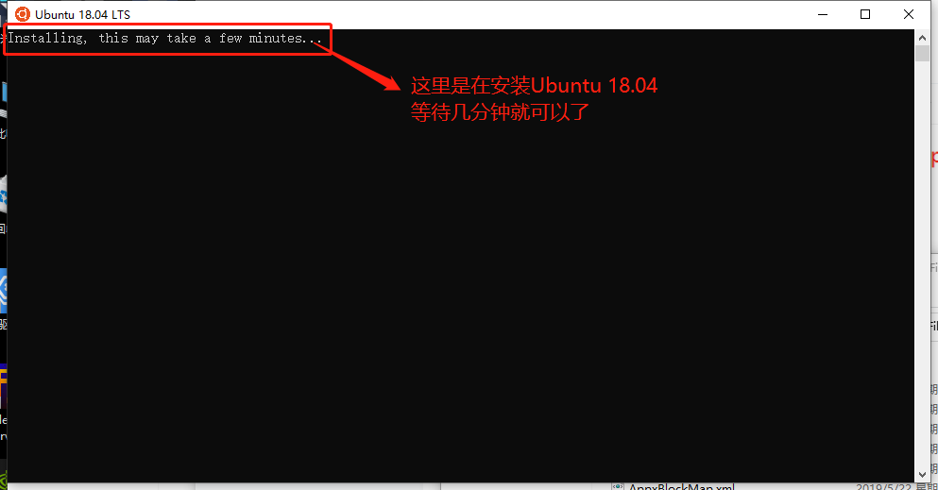

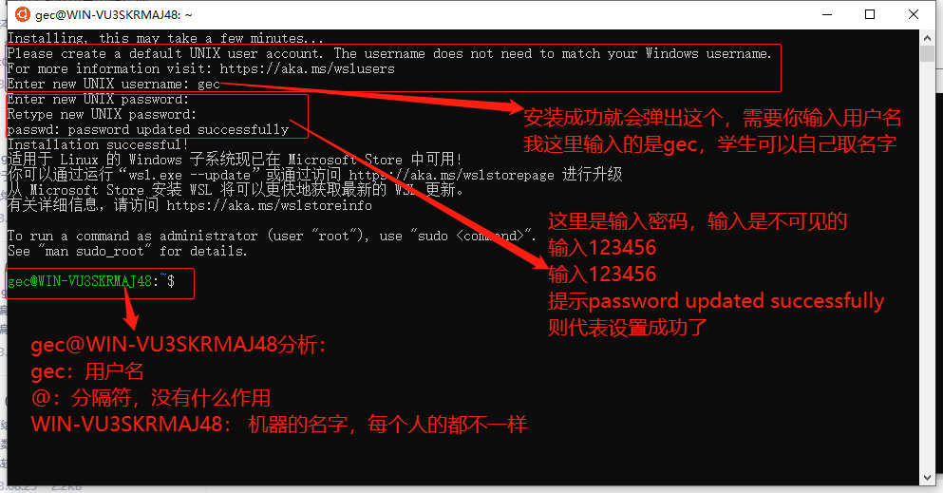

如果显示的用户名是：root

没有问题，可以正常的使用，root是超级用户



配置Ubuntu 18.04

更新Ubuntu的软件源

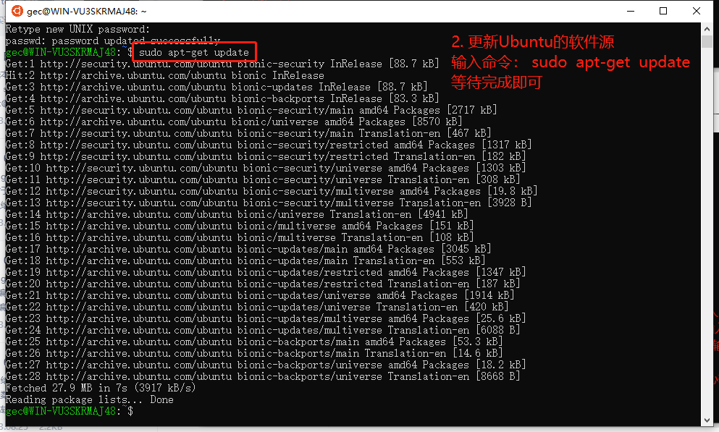

输入命令：sudo apt-get update

下载C语言的编译器gcc

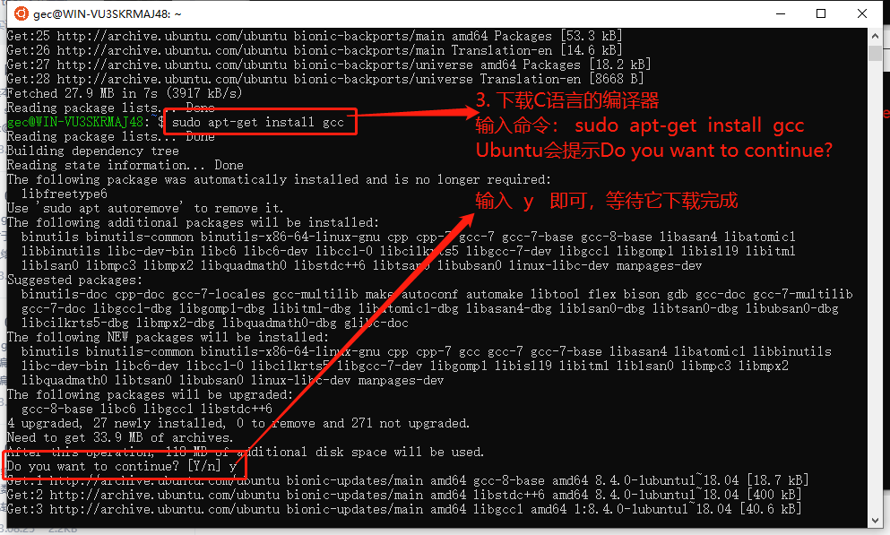

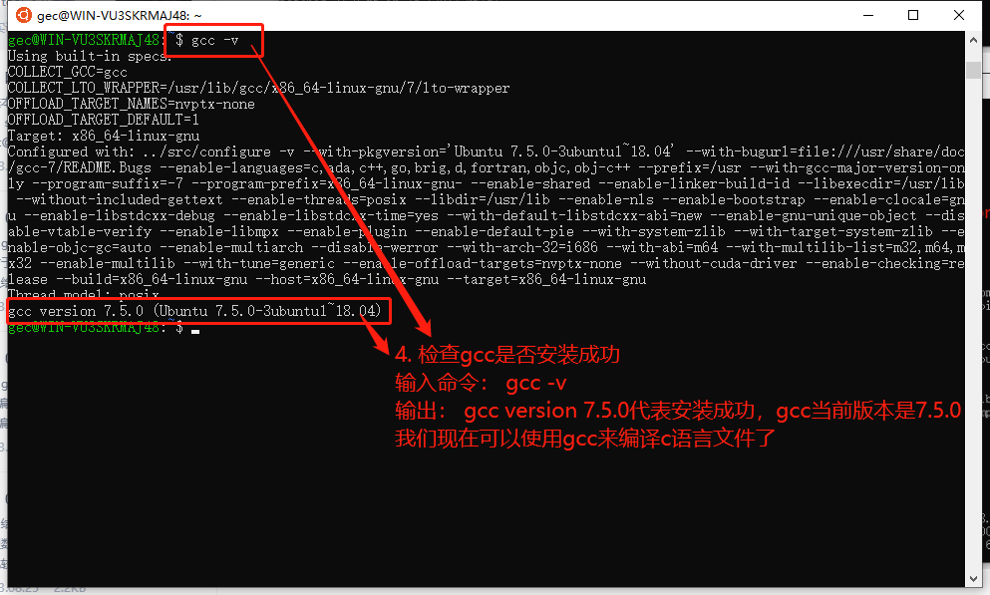

输入命令：

sudo apt-get install gcc

gcc -v

安装交叉编译链

我们日常使用Ubuntu默认编译出来的C程序就是x86-64架构的。

但是我们的开发板需要ARM架构的程序才能运行，两者是有冲突的，为了解决这一冲突，就引入了交叉编译链这个工具包。

交叉编译链：arm-linux-gcc

总结：

如果需要在虚拟机Ubuntu上运行程序，那么需要用gcc来编译c文件

如果需要在开发板上运行程序，那么需要用arm-linux-gcc来编译文件

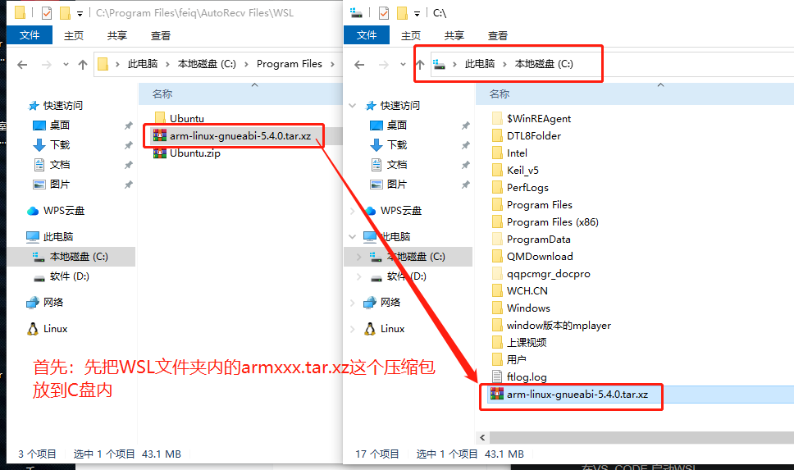

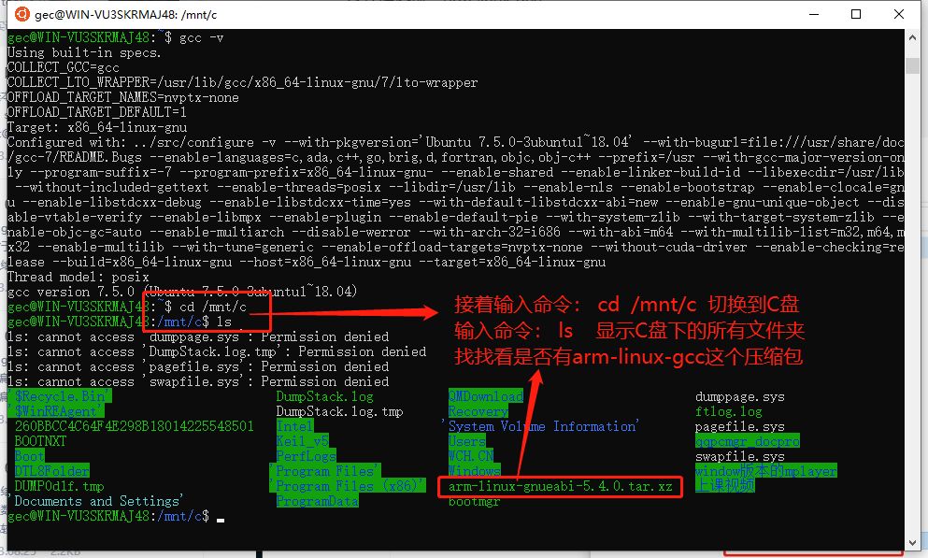

输入命令：

cd /mnt/c// c是小写的

ls

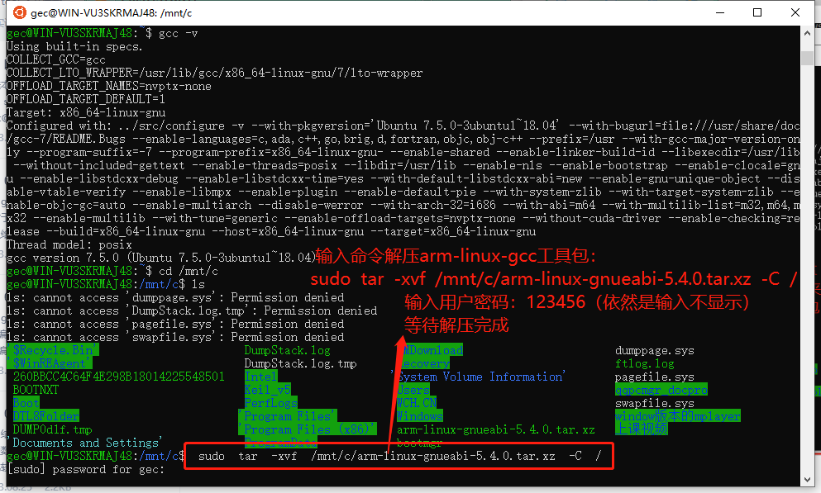

输入命令：

sudo tar -xvf /mnt/c/arm-linux-gnueabi-5.4.0.tar.xz -C /

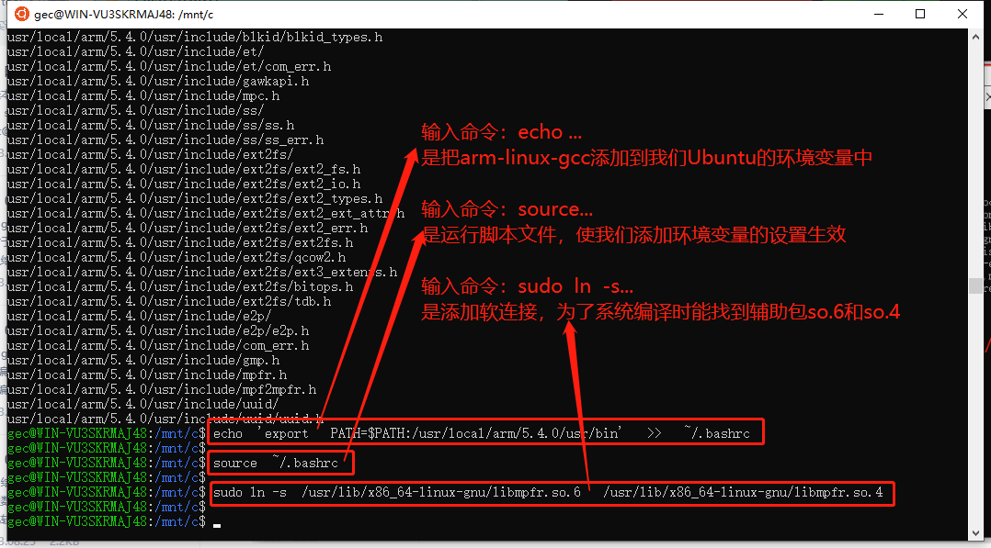

输入命令：

echo 'export PATH=$PATH:/usr/local/arm/5.4.0/usr/bin' >> ~/.bashrc

source ~/.bashrc

sudo ln -s /usr/lib/x86_64-linux-gnu/libmpfr.so.6 /usr/lib/x86_64-linux-gnu/libmpfr.so.4

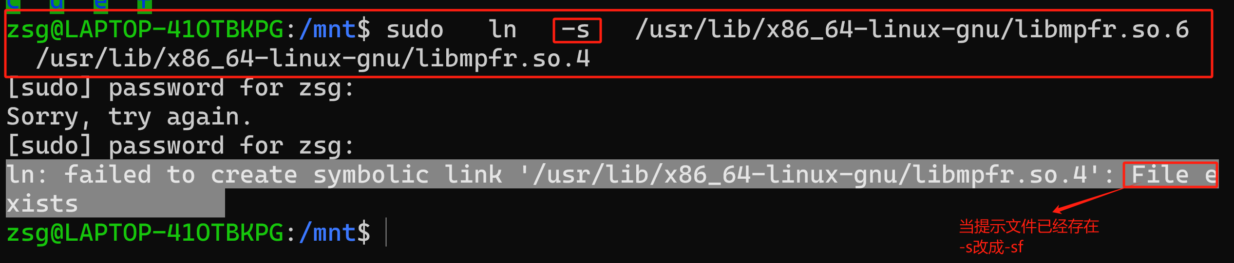

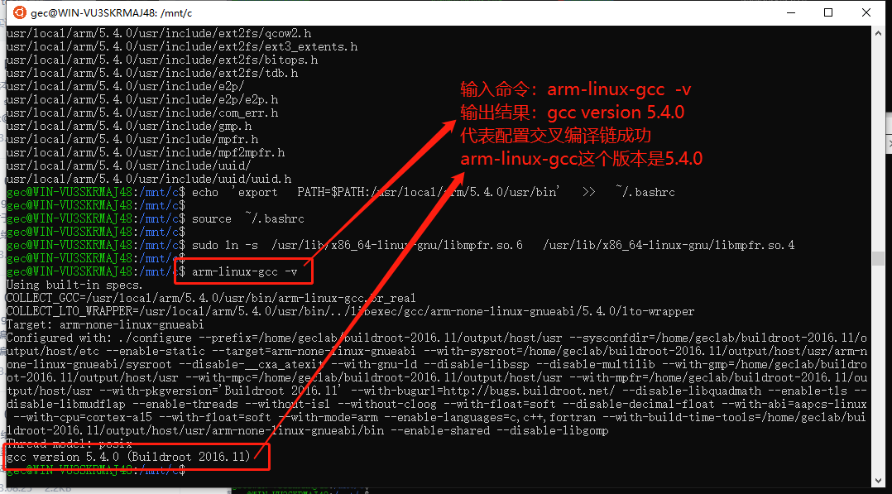

输入命令： arm-linux-gcc -v

**Ubuntu闪退处理方法：（管理员权限打开命令窗口（Power Shell））**

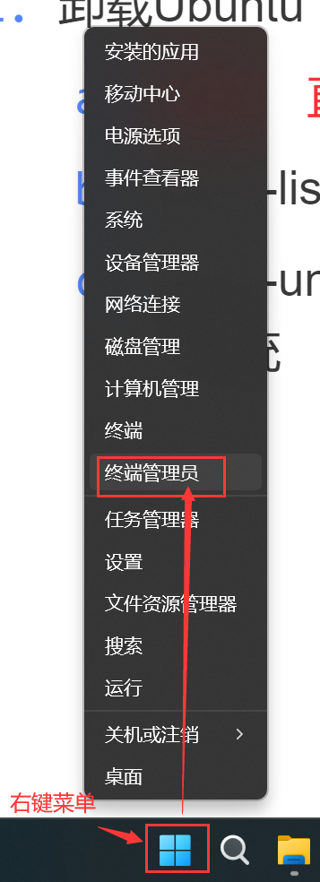

卸载Ubuntu

注意： 直接删除文件夹是没有用的

wsl --list// 显示当前wsl内的Ubuntu系统

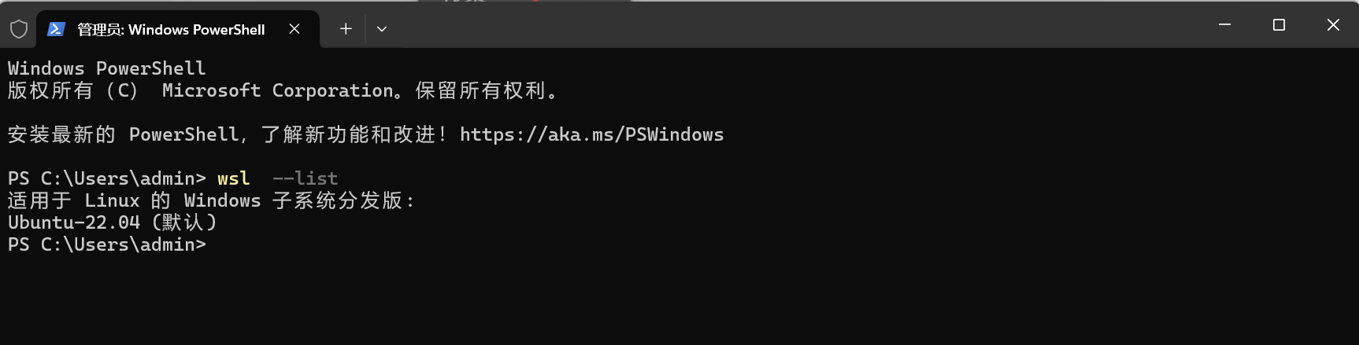

wsl --unregister Ubuntu-18.04// 卸载当前的Ubuntu子系统

**代码编辑器的安装**

安装Sublime Text Build 3211 x64 Setup.exe

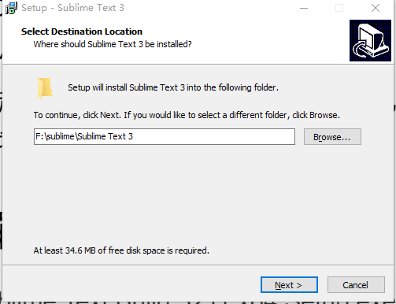

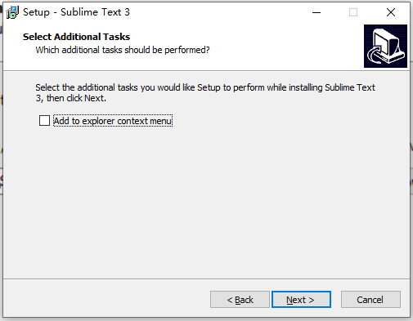

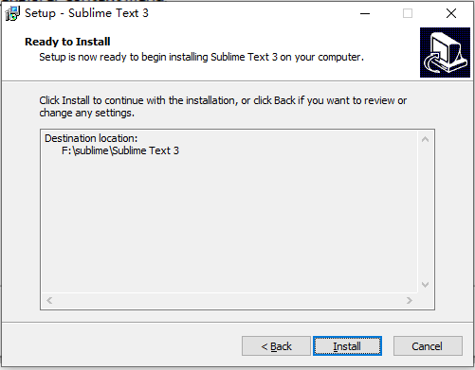

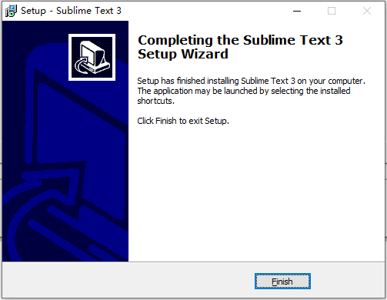

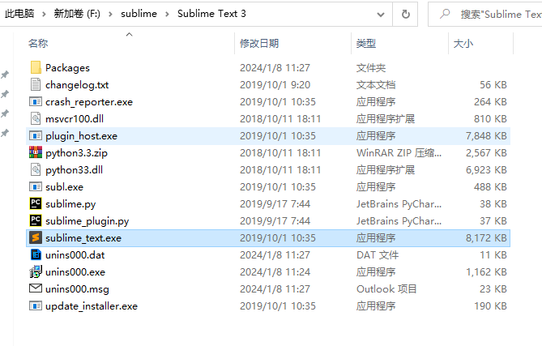

配置（更不更新都可以）

菜单栏--》Tools --》Install Package Conctrl...

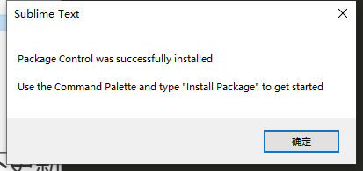

下载插件： Ctrl+shift+P --》输入ip--》选择第一个 Install Package

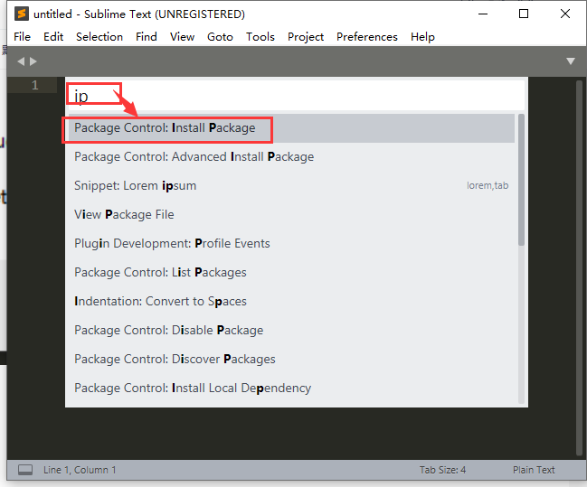

在第二个搜索框搜索插件下载以下三个

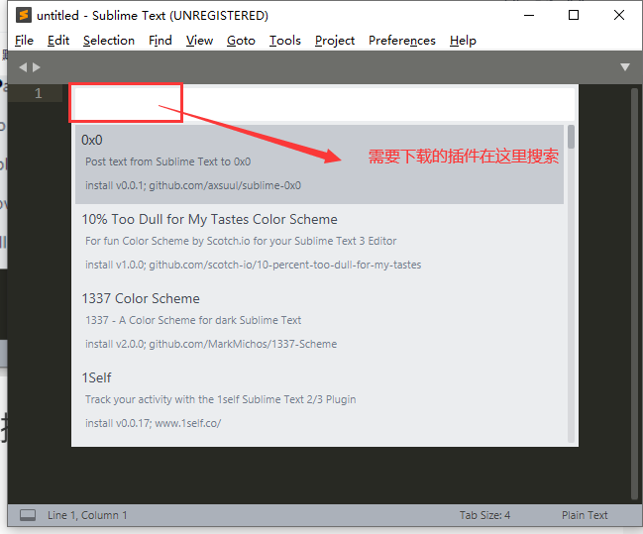

第一个：中文汉化

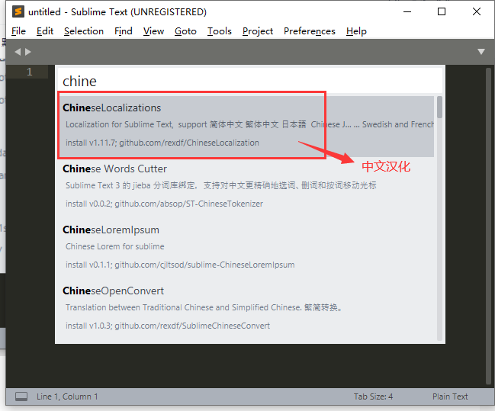

第二个：C语言支持包

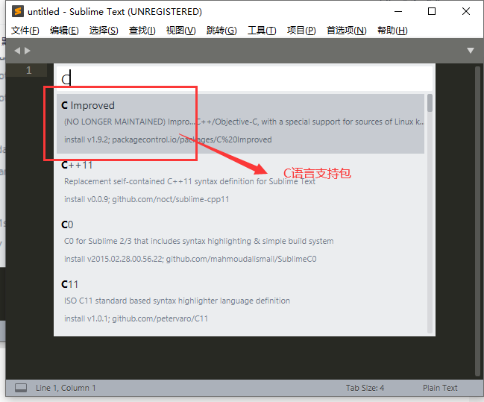

第三个：主题

